РЕКОМЕНДАЦИИ ДЛЯ ГРАЖДАН

ПО ЗАПОЛНЕНИЮ ЗАЯВЛЕНИЙ ДЛЯ РАЗМЕЩЕНИЯ СВЕДЕНИЙ О ТРАНСПОРТНОМ СРЕДСТВЕ, УПРАВЛЯЕМОМ ИНВАЛИДОМ, ИЛИ ТРАНСПОРТНОМ СРЕДСТВЕ, ПЕРЕВОЗЯЩЕМ ИНВАЛИДА И (ИЛИ) РЕБЕНКА-ИНВАЛИДА, В ФЕДЕРАЛЬНОЙ ГОСУДАРСТВЕННОЙ ИНФОРМАЦИОННОЙ СИСТЕМЕ «ФЕДЕРАЛЬНЫЙ РЕЕСТР ИНВАЛИДОВ»

ЧЕРЕЗ ЛИЧНЫЙ КАБИНЕТ ИНВАЛИДА.

Личный прием граждан в ПФР

по данной услуге не осуществляется.
ОГЛАВЛЕНИЕ:
Важные условия получения услуги | ...................................................................................3
Описание услуги | ...................................................................................4
Как получить услугу? | ...................................................................................5
Подача сведений о транспортном средстве через «Личный кабинет инвалида» в ФГИС ФРИ | ...................................................................................6
Сервис проверки информации о транспортном средстве, управляемом инвалидом или используемом для перевозки инвалида, в ФГИС ФРИ | ..................................................................................13
Как самостоятельно распечатать знак «Инвалид»? | ..................................................................................14
Действия при отказе в размещении сведений о транспортном средстве в ФГИС ФРИ | ..................................................................................17

Просим обратить внимание на
ВАЖНЫЕ условия получения услуги!
Для реализации права на бесплатную парковку в соответствии с действующим законодательством необходимо выполнить два условия:
- на транспортном средстве, управляемом инвалидом или используемого для перевозки инвалида, должен быть установлен опознавательный знак «Инвалид»;
- информация об этом транспортном средстве должна быть внесена в федеральную государственную информационную систему «Федеральный реестр инвалидов» (ФГИС ФРИ).

Парковка на специальных местах для инвалидов
Перед поездкой установите знак «Инвалид» (в виде квадрата желтого цвета со стороной 15 см и изображением символа дорожного знака 8.17 черного цвета) спереди или сзади транспортного средства (например, на лобовом или заднем стекле).
Во время поездки Вы обязаны иметь при себе документы, подтверждающие вашу инвалидность или инвалидность пассажира (в том числе ребенка-инвалида). Правила дорожного движения требуют предъявить такие документы сотруднику ГИБДД для проверки.
Если Вы совершаете поездку на чужом транспортном средстве (Вас подвозят родственники, друзья, знакомые или Вы воспользовались услугами такси или каршеринга), не забудьте по окончании поездки забрать знак с собой, чтобы воспользоваться им при следующей поездке.

Описание услуги

Наименование государственной услуги: прием заявлений для размещения сведений о транспортном средстве, управляемом инвалидом, или транспортном средстве, перевозящем инвалида и (или) ребенка-инвалида, в федеральной государственной информационной системе «Федеральный реестр инвалидов» (ФГИС ФРИ).
Результатом предоставления государственной услуги является размещение сведений о транспортном средстве в ФГИС ФРИ.
Услуга предоставляется на основании:
1. Федерального закона от 24.11.1995 № 181-ФЗ «О социальной защите инвалидов в Российской Федерации»;
2. Приказа Министерства труда и социальной защиты Российской Федерации от 14.11.2019 № 724н «Об утверждении Порядка размещения в федеральном реестре инвалидов сведений о транспортном средстве, управляемом инвалидом, или транспортном средстве, перевозящем инвалида и (или) ребенка-инвалида, а также использования и предоставления этих сведений и о признании утратившим силу приказа Министерства труда и социальной защиты Российской Федерации от 4 июля 2018 № 443н «Об утверждении Порядка выдачи опознавательного знака «Инвалид» для индивидуального использования»;
3. Постановления Правления Пенсионного Фонда Российской Федерации от 22.06.2020 № 330п «Об утверждении Административного регламента предоставления Пенсионным фондом Российской Федерации государственной услуги по приему заявлений для размещения сведений о транспортном средстве, управляемом инвалидом, или транспортном средстве, перевозящем инвалида и (или) ребенка-инвалида, в федеральной государственной информационной системе «Федеральный реестр инвалидов».
Категория получателей: право на бесплатную парковку на специально выделенных парковочных местах имеют транспортные средства, управляемые и (или) перевозящие:
— Инвалидов I и II группы;
— Детей-инвалидов;
— Инвалидов III группы, имеющих ограничение способности к самостоятельному передвижению любой степени выраженности (1, 2 или 3 степени);
— Инвалидов III группы, до 01.07.2020 получивших в бюро медико-социальной экспертизы знак «Инвалид» для индивидуального пользования и пользующиеся правом на бесплатное использование мест для парковки.
Гражданин может воспользоваться государственной услугой лично или через своего законного или уполномоченного представителя.
Вы можете воспользоваться услугой:
— если у Вас есть личное транспортное средство;
— если Вы пользуетесь такси или каршерингом и Вам потребуется остановка на специальном месте;
— если Вас подвозит родственник, друг или знакомый и Вам потребуется остановка на специальном месте.

Как получить услугу?

Услугу можно получить несколькими способами:

В ЭЛЕКТРОННОМ ВИДЕ - «ОНЛАЙН»: | ЛИЧНОЕ ПОСЕЩЕНИЕ:
1. Через «Личный кабинет инвалида»  на портале ФГИС ФРИ (https://sfri.ru);  - Через «Личный кабинет» на ЕПГУ  (Единый портал государственных и  муниципальных услуг).  Узнать более подробную информацию о способе подачи заявления через ЕПГУ можно на сайте https://www.gosuslugi.ru. | В МФЦ  по адресу: г. Магадан, ул. Горького, д. 14  Записаться на прием к специалистам можно у администратора в самом МФЦ или на сайте https://mydoc49.ru/  Режим работы:  Понедельник-пятница - 09:00 - 20:00  Суббота - 10:00 - 18:00  Воскресенье – выходной  Центр телефонного обслуживания  8 (4132) 20-20-02  info@mfc49.ru

Личный прием граждан в ПФР
по данной услуге не осуществляется.

Подача сведений о транспортном средстве
через «Личный кабинет инвалида» в ФГИС ФРИ

Для подачи заявления о транспортном средстве через «Личный кабинет инвалида» Вы должны быть зарегистрированы в ЕСИА (Единая система идентификации и аутенфикации).
Для того чтобы войти в «Личный кабинет инвалида», Вам необходимо перейти на портал ФГИС ФРИ https://sfri.ru, после чего:
1. – слева в верхнем углу будет «Личный кабинет инвалида», нажмите;
2 . – появится надпись «Войти», нажмите;
3 . – введите логин и пароль такой же, как в ЕСИА и нажмите «Войти»;
4 . – Вы попадаете в свой «Личный кабинет инвалида»;
5 . – слева выберите «Государственные и муниципальные услуги в электронном виде»;
6 . – в предоставленном списке выбираете «Подача сведений о транспортном средстве, управляемом инвалидом, или транспортном средстве, перевозящем инвалида и (или) ребенка-инвалида».

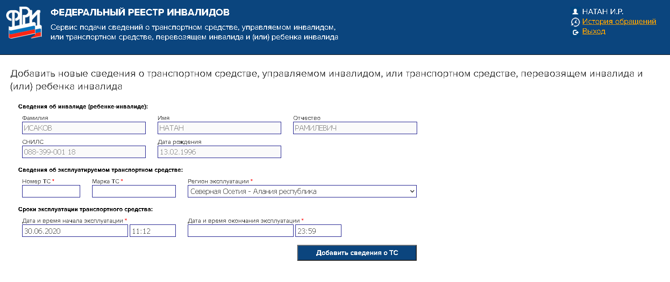

Сведения об инвалиде (ребенке инвалиде) заполняются по умолчанию системой.
Выберете действие «Добавить сведения о ТС», система выдаст информационное сообщение.
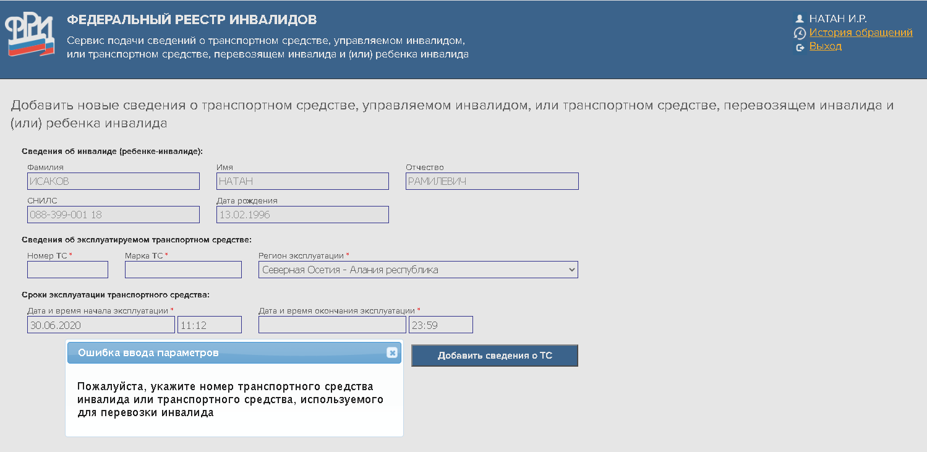
Сведения о транспортном средстве (номер ТС и Марка ТС) заполняется как в свидетельстве о регистрации транспортного средства.
Пример 1: А123БВ177 ТОЙОТА КАМРИ
Пример 2: А123БВ177 TOYOTA CAMRY
Если не заполнена «дата окончания эксплуатации», то система также выдает информационное сообщение.
При использовании транспортного средства на постоянной основе «дата окончания эксплуатации» не должна превышать даты окончания действия инвалидности, при наличии бессрочной инвалидности «дата окончания эксплуатации» заполняется: 31.12.2999.
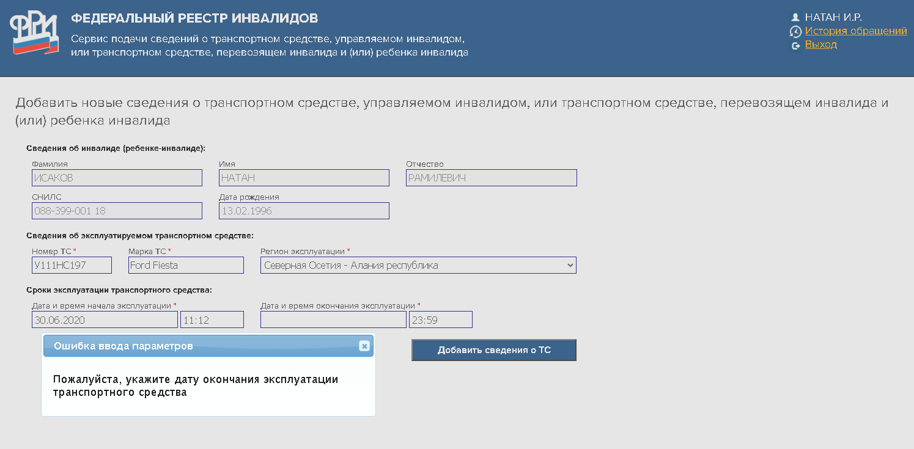

«Дату и время начала эксплуатации» можно редактировать, но если установить дату ранее текущей, то сведения будут отклонены.
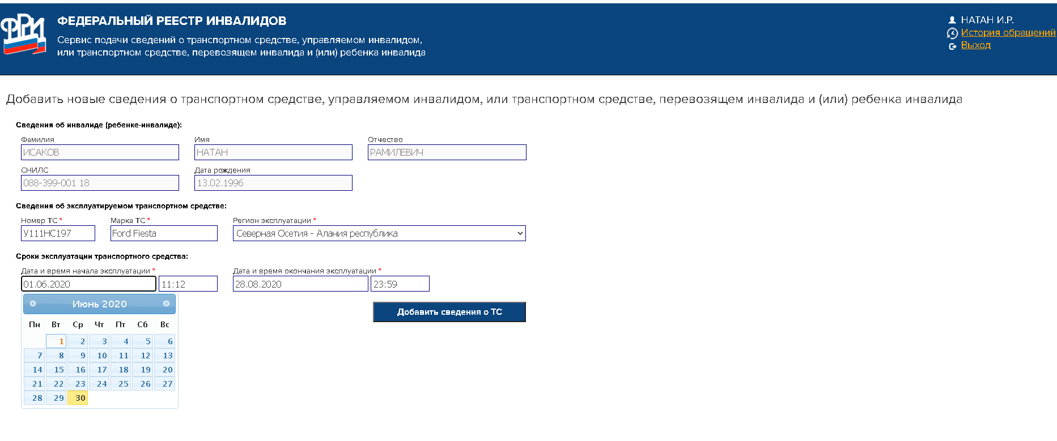
Вид сообщения:
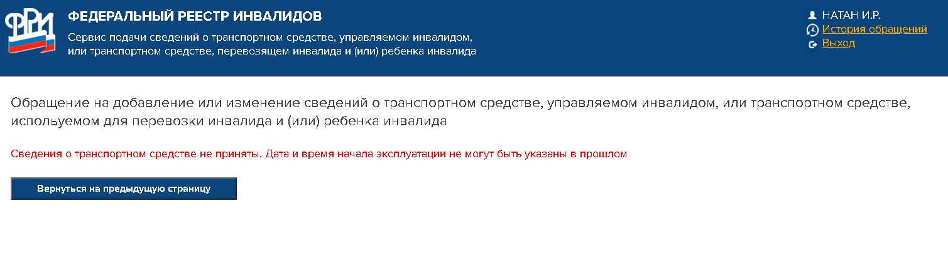
Сообщение об успешном размещении сведений:

Просмотр списка зарегистрированных ТС. Активная на текущий момент времени запись подсвечивается:
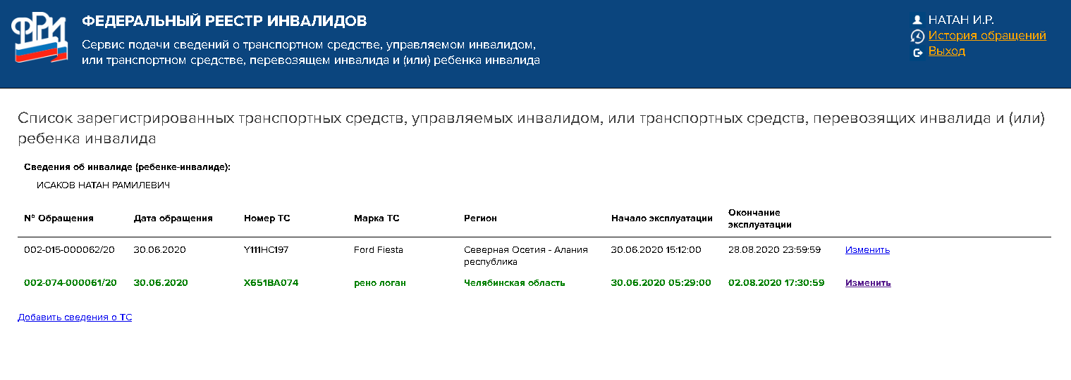
Можно редактировать ранее размещённые сведения через действие «Изменить»:
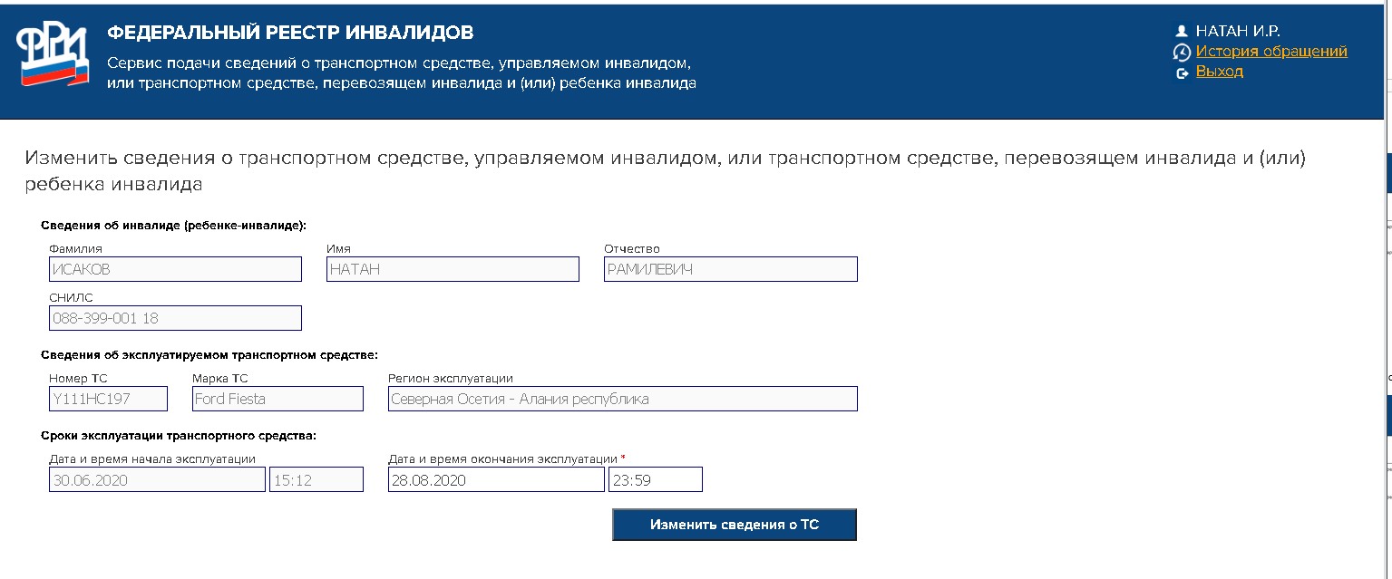
Для просмотра «История обращений»выбираем пункт «История обращений» (вверху, справа).
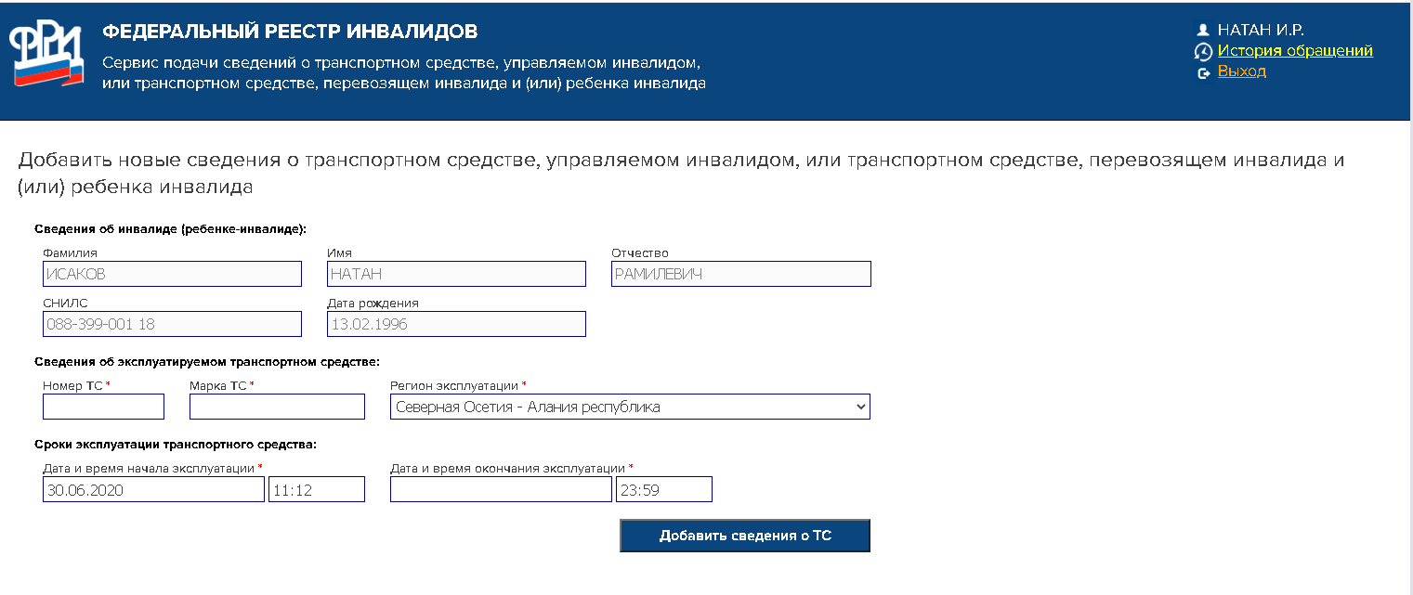
Отображаются все внесенные сведения.
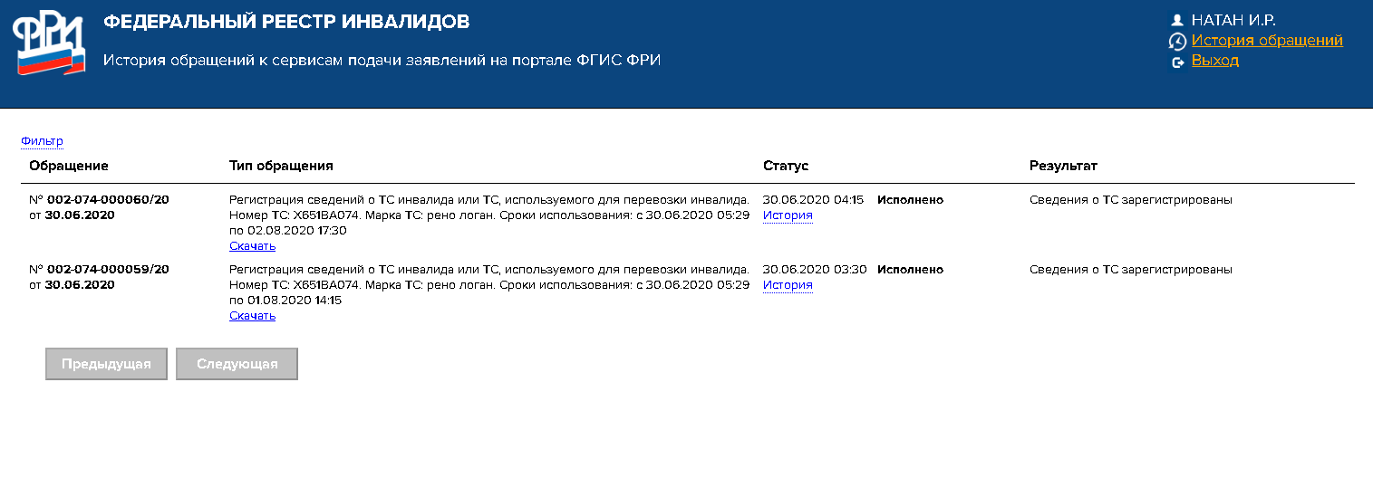
При просмотре истории внутри отдельной строки сведений отображаются даты по статусам.
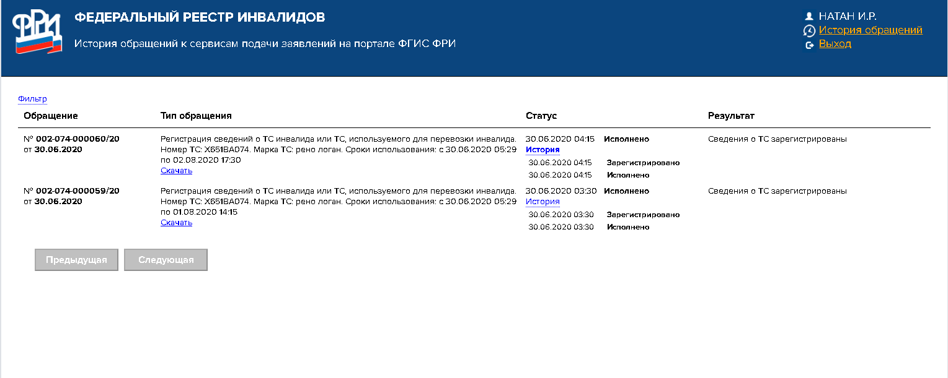
Для быстрого поиска предусмотрен «Фильтр» в левом верхнем углу.
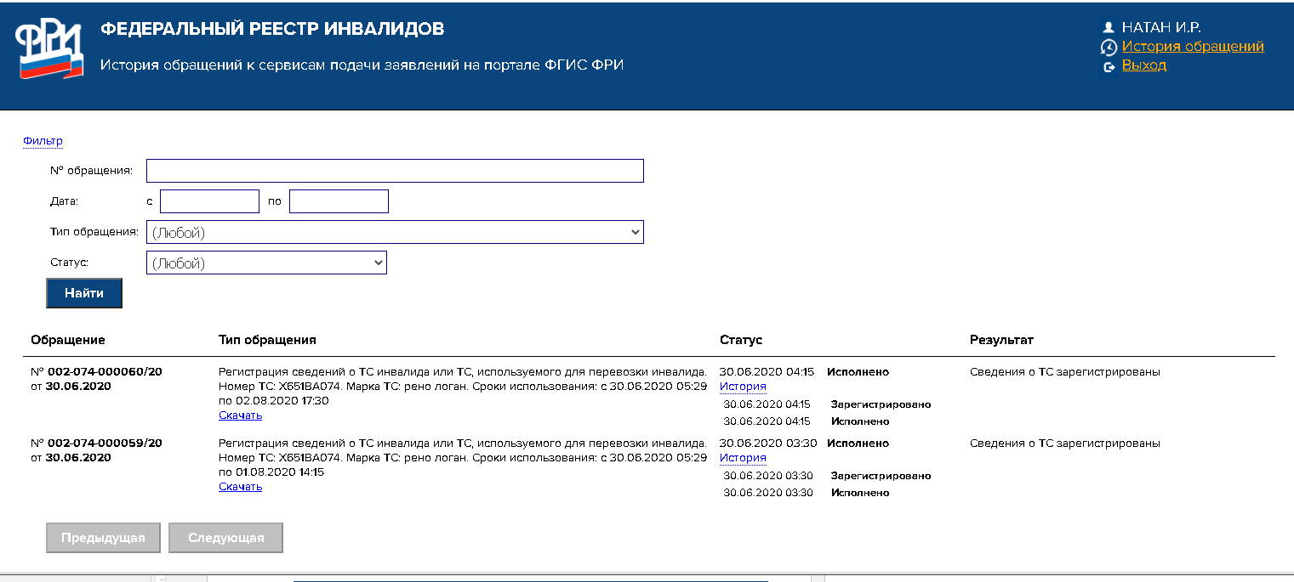
Если выбрать «Скачать», то отображается документ формата pdf.
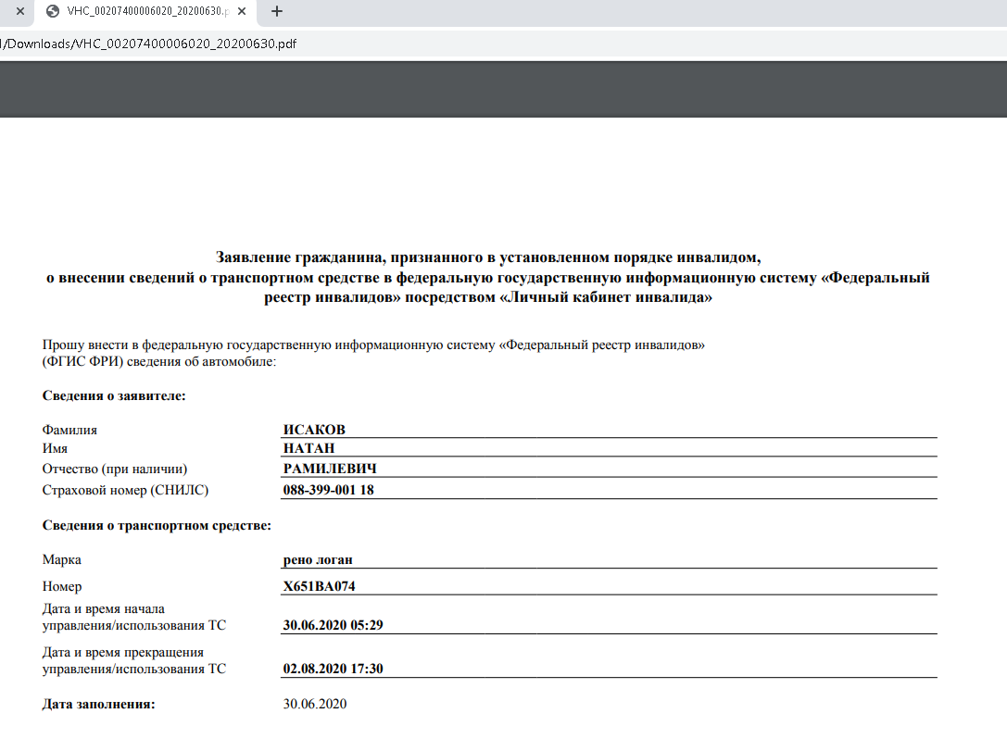
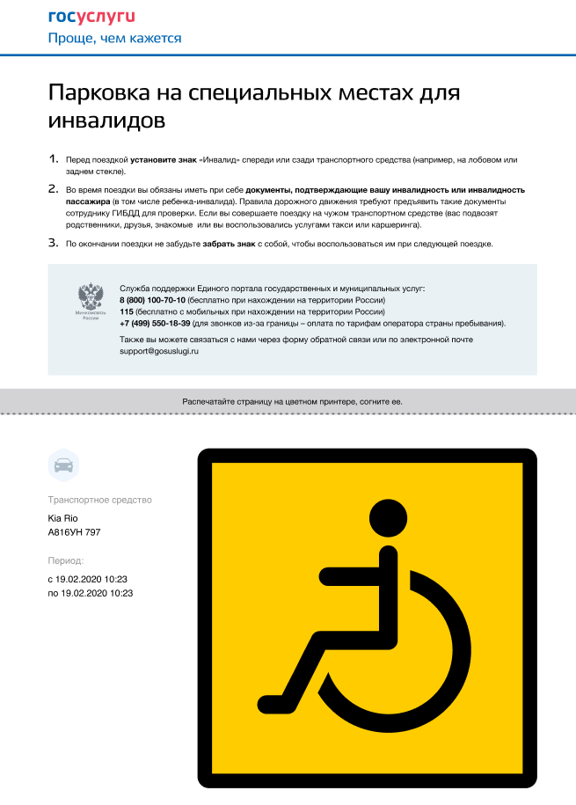

Сервис проверки информации о транспортном средстве, управляемом инвалидом
или используемом для перевозки инвалида, в ФГИС ФРИ

На портале ФГИС ФРИ (https://sfri.ru) реализован Сервис проверки транспортных средств, управляемых инвалидом или используемых для перевозки инвалида, который в случае успешного размещения сведений о транспортном средстве, позволяет проверить внесенные данные о транспортном средстве в ФГИС ФРИ:

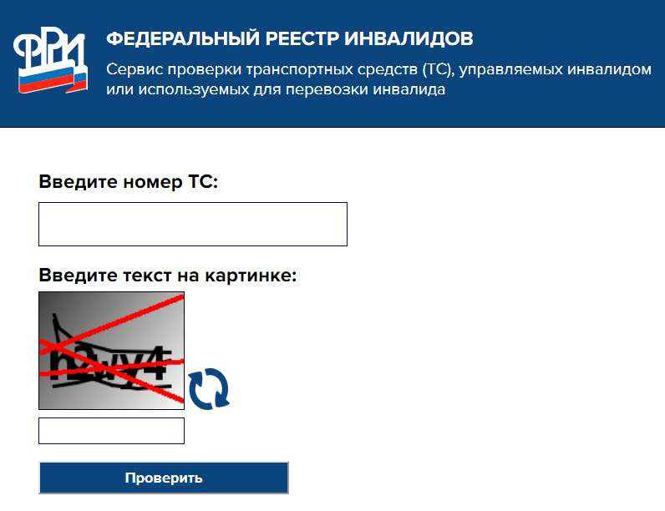
В «Личном кабинете инвалида» на портале ФГИС ФРИ отображается информация о транспортном средстве инвалида.
В случае подачи нескольких заявлений на размещение сведений о транспортном средстве в ФГИС ФРИ с разными периодами использования транспортного средства, актуальные сведения о транспортном средстве (действующие в настоящее время) выделены зеленым цветом.
Также можно посмотреть историю обращений к сервису подачи заявлений на портале ФГИС ФРИ.

Как самостоятельно распечатать знак «Инвалид»?
Для того чтобы распечатать знак инвалида в «Личном кабинете инвалида» на портале ФГИС ФРИ, необходимо перейти на сайт https://sfri.ru, после чего:
- – слева в верхнем углу выбрать вкладку «Вход в личный кабинет»;
- – появится надпись «Войти», нажимаете;
- – вводите логин и пароль от личного кабине портала государственных услуг и нажимаете «Войти»;
- – Вы попадаете в свой Личный кабинет.

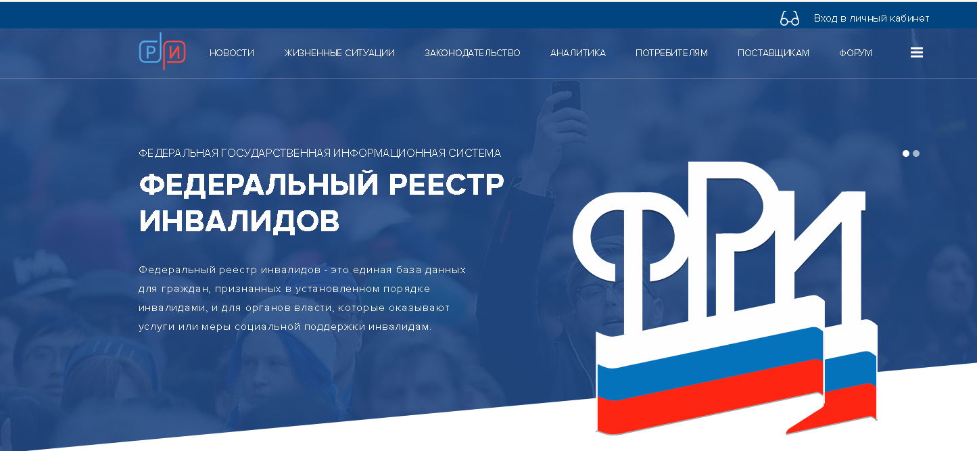
Справа заходим в Личный профиль гражданина (нажимаем на ФИО).

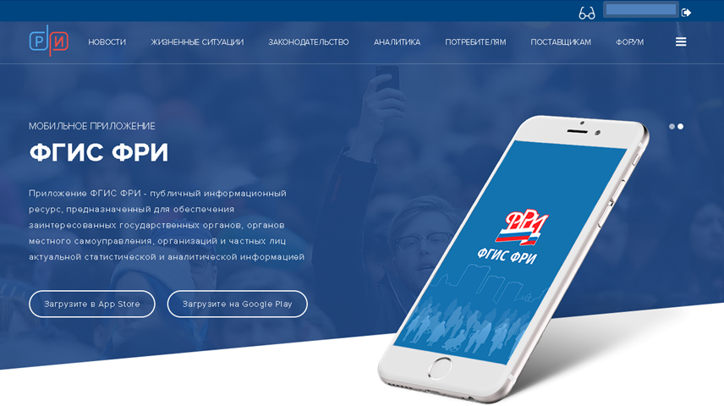
Нажимаем «Государственные и муниципальные услуги в электронном виде»

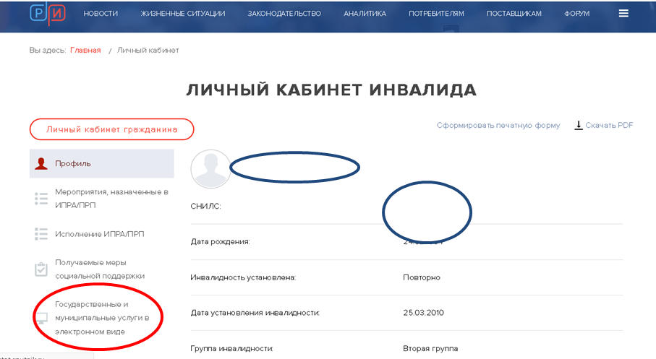

Нажимам «Список ТС инвалида»
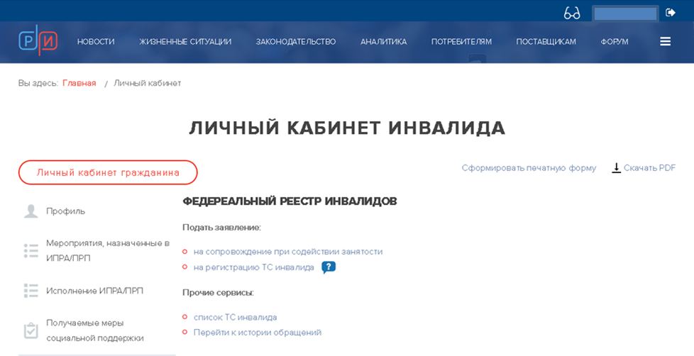
Из списка зарегистрированных транспортных средств выбираем эксплуатируемое транспортное средство и нажимаем «Распечатать».
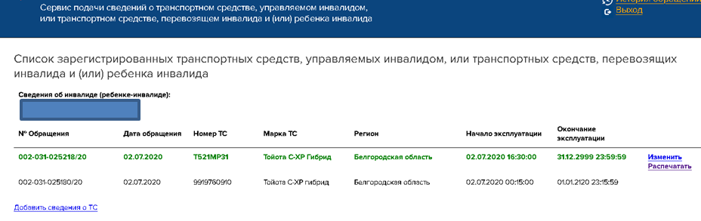
Распечатываем открывшуюся страницу.

Действия при отказе в размещении сведений о транспортном средстве в ФГИС ФРИ
Услуга доступна только инвалидам I или II группы, детям инвалидам, а также инвалидам III группы при наличии ранее выданного знака «Инвалид» или имеющим ограничение способности к передвижению.
Дополнительно информируем, что инвалиды III группы имеют право на бесплатную парковку в случае если:
получили до 1 июля 2020 г. в федеральном учреждении медико-социальной экспертизы знак «Инвалид».
имеют ограничение способности к передвижению любой степени выраженности (1, 2 или 3 степени).

Образцы документов, в которых указывается информация по ограничению способности к передвижению:
до 1 января 2016 г. до 10 августа 2017 г. после 10 августа 2017 г.

Если Вы не согласны с отказом в предоставлении услуги и имеете в наличии документы, подтверждающие ограничение способности к передвижению, просим направить обращение в online-приемную ПФР, по адресу: https://es.pfrf.ru/appeal.
На портале ФГИС ФРИ возможность подачи такого обращения реализована через раздел «Обращения граждан».
Обращаем внимание, при направлении обращения в ПФР получателем обращения необходимо выбирать Исполнительную дирекцию ПФР с конкретизацией «Направить в Исполнительную дирекцию».
